Заметка
О том, как экспортировать целиком БД в формате кода SQL из PhpMyAdmin (веб-клиент для MySQL)

1. Выбираем БД (не таблицу)
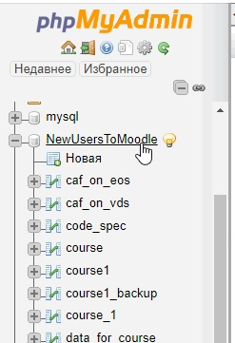
2. В меню БД выбираем экспорт, так:
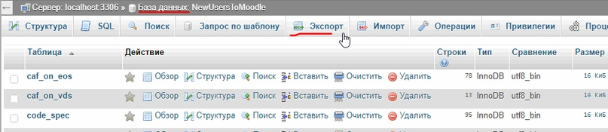
Или так:
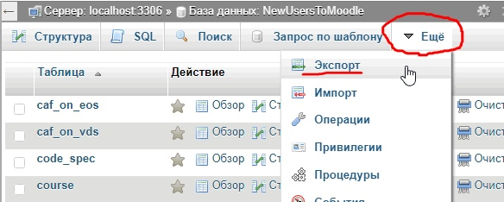
3. Убеждаемся, что тип экспорта — SQL, и нажимаем кнопку Go! (Вперёд)
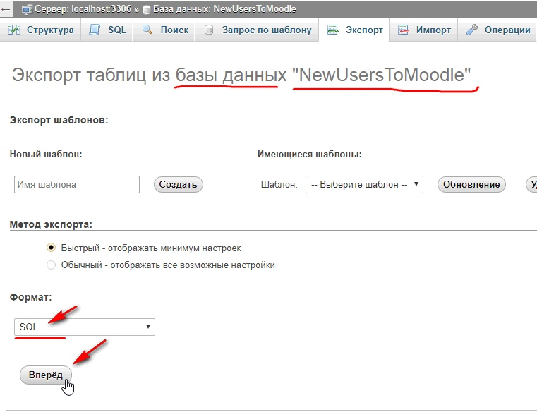
4. Сохраняем файл .sql в удобное место.
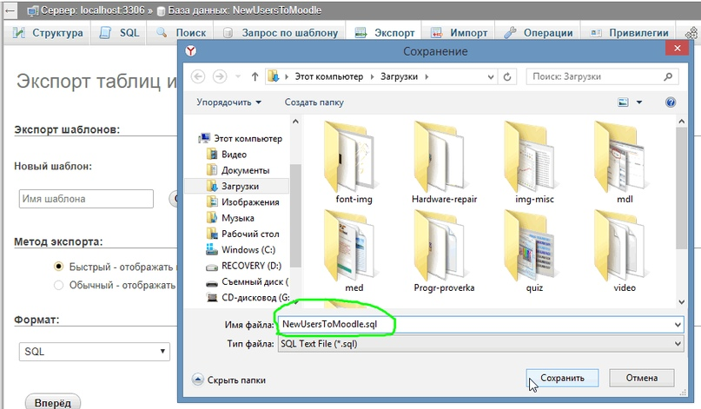
Имя файла по умолчанию совпадает с именем БД, поэтому иногда есть смысл переименовать файл, например добавить дату.
Итог
Ничего необычного, простой экспорт. Для экспорта отдельных таблиц процесс идентичный (с модификацией первого шага с выбором БД)

Заметка
Вот так можно скопировать структуру таблицы (то же самое, что создать талицу по шаблону):
